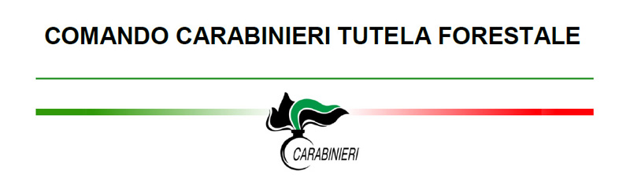

OPERAZIONE “BOSCO SICURO”
(ottobre-novembre 2018)

La gestione e manutenzione dei boschi italiani presuppone un controllo capillare su tutto il territorio nazionale. Le zone montane, spesso considerate marginali, conservano, invece, un elevato livello di biodiversità e sono il principale fattore di stabilità dei versanti in ordine alla tutela idrogeologica che viene assicurata dalle formazioni forestali.

Con l’Operazione Bosco Sicuro il Comando Carabinieri per la Tutela Forestale, attraverso le proprie articolazioni territoriali, ha voluto dedicare particolare attenzione alle operazioni di taglio ed esbosco autorizzate a livello regionale, nonché intensificare i controlli per contrastare il fenomeno dei furti e tagli abusivi di legname.
In sintesi i principali risultati realizzati sul territorio nazionale nella prima fase del progetto:
più di 472mila euro di sanzioni amministrative elevate
582 verbali amministrativi comminati
86 reati contestati.

L’operazione, realizzata in maniera mirata dal Comando Carabinieri per la Tutela Forestale, ha evidenziato la necessità di proseguire i controlli opportuni a scongiurare fenomeni gravemente lesivi a danno del territorio.
In particolare, è stata evidenziata una recrudescenza di reati nelle regioni della Campania, Calabria, Abruzzo, Molise e Lazio. In quest’ultima regione si è registrato il maggior numero di verbali amministrativi, seguita dalla Toscana, Umbria e Campania.
Nel periodo analizzato l’operazione Bosco Sicuro ha rilevato il maggior numero di sanzioni amministrative in Emilia Romagna seguita da Lazio, Liguria e Toscana.

 | Regione | Importo sanzioni Amministrative elevate | Numero verbali amministrativi | Numero reati contestati
 | Abruzzo - Molise | € 43.226,94 | 46 | 16
 | Basilicata | € 12.218,07 | 38 | 6
 | Calabria | € 46.998,39 | 42 | 16
 | Campania | € 14.524,58 | 50 | 23
 | Emilia Romagna | € 100.789,62 | 42 | 0
 | Lazio | € 50.656,34 | 150 | 10
 | Liguria | € 50.559,62 | 12 | 2
 | Lombardia | € 18.780,00 | 13 | 0
 | Marche | € 7.131,95 | 17 | 0
 | Puglia | € 7.506,67 | 14 | 8
 | Piemonte | € 28.683,67 | 17 | 0
 | Toscana | € 48.077,10 | 85 | 3
 | Umbria | € 41.039,00 | 51 | 0
 | Veneto | € 1.882,70 | 5 | 2
 | Totali | € 472.074,65 | 582 | 86

